БЮЛЛЕТЕНЬ

ОРГАНОВ МЕСТНОГО САМОУПРАВЛЕНИЯ

ЗУБКОВСКОГО СЕЛЬСОВЕТА

№ 14 21 апреля 2023г

Новосибирская область

Совет депутатов

Зубковского сельсовета

Краснозерского района

Шестого созыва

**СОДЕРЖАНИЕ**

1. Новосибирский Роскадастр ответит на вопросы о получении документов из архива

2. Для чего нужны пункты спутниковой геодезической сети

3. Границы лесного парка «Заельцовский бор» внесены в реестр недвижимости

4. 18 апреля Международный день памятников и исторических мест

5. Что важно знать при совершении сделки купли-продажи жилья

6. Споров между соседями дачных участков можно избежать

7. Специалисты регионального Роскадастра рассказали о получении документов из архива

8. Дачные советы по оформлению земли и недвижимости разработал новосибирский Росреестр



**Новосибирский Роскадастр ответит на вопросы о получении документов из архива**

**19 апреля** **с 10.00 до 12.00** филиал ППК «[Роскадастр](https://kadastr.ru)» по Новосибирской области ответит на вопросы жителей региона о получении документов из архива.

В ходе горячей линии заместитель начальника межрайонного отдела Мария Гафурова расскажет о порядке возврата документов, вовремя не полученных по результатам оказания государственных услуг Росреестра. Задать вопросы о получении невостребованных документов можно будет по телефону **8 (383) 349-95-69, доб.4021**.

Также новосибирцы смогут узнать о порядке предоставления материалов государственного фонда данных, полученных в результате проведения землеустройства (ГФДЗ). На вопросы о работе ГФДЗ ответит заместитель начальника отдела ведения архива Сергей Рындин по телефону  
**8 (383) 349-95-69, доб.4302**.

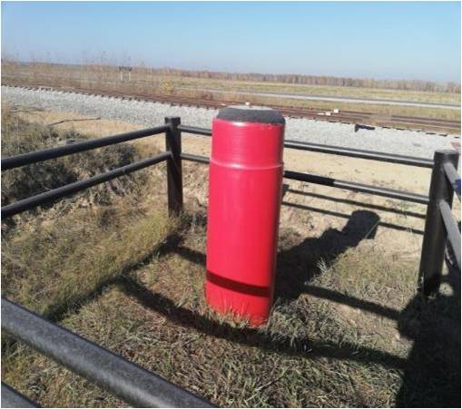



**Для чего нужны пункты спутниковой геодезической сети**

Новосибирский Росреестр продолжает серию публикаций о пунктах государственных геодезических сетей.

Структура государственной геодезической сети формируется по принципу перехода от сетей высшей точности к сетям менее точным.

Ранее мы рассказывали о фундаментальной астрономо-геодезической сети (ФАГС), которая является главной геодезической основой для формирования всей государственной геодезической сети, и о высокоточной геодезической сети (ВГС), которая является основой для создания спутниковой геодезической сети 1 класса.

Спутниковая геодезическая сеть 1 класса (СГС-1) занимает следующий уровень в структуре геодезических сетей. Она предназначена для распространения на всей территории Российской Федерации государственной системы координат и обеспечивает возможность выполнения геодезических и кадастровых работ с использованием спутниковых приемников. На пунктах СГС-1 выполняются определения координат и высот для выявления деформаций земной поверхности и изучения закономерностей их изменений.

На территории Новосибирской области расположено 77 пунктов спутниковой геодезической сети 1 класса. Управлением Росреестра по Новосибирской области для всех этих пунктов установлены охранные зоны (100%), сведения о границах охранных зон внесены в Единый государственный реестр недвижимости.

***материал подготовлен Управлением Росреестра***

***по Новосибирской области***

**Об Управлении Росреестра по Новосибирской области**

Управление Федеральной службы государственной регистрации, кадастра и картографии по Новосибирской области (Управление Росреестра по Новосибирской области) является территориальным органом федерального органа исполнительной власти, осуществляющим функции по государственной регистрации прав на недвижимое имущество и сделок с ним, государственному кадастровому учету недвижимого имущества, по оказанию государственных услуг в сфере осуществления государственной регистрации прав на недвижимое имущество и государственного кадастрового учета недвижимого имущества, землеустройства, государственного мониторинга земель, а также функции по государственной кадастровой оценке, федеральному государственному надзору в области геодезии и картографии, государственному земельному надзору, надзору за деятельностью саморегулируемых организаций оценщиков, контролю деятельности саморегулируемых организаций арбитражных управляющих. Руководителем Управления Росреестра по Новосибирской области является Светлана Евгеньевна Рягузова.

**Контакты для СМИ:**

Управление Росреестра по Новосибирской области

630091, г.Новосибирск, ул.Державина, д. 28

Электронная почта:

[oko@54upr.rosreestr.ru](mailto:oko@54upr.rosreestr.ru)

Сайт: [Росреестр](https://rosreestr.gov.ru/)

Соцсети:

[ВКонтакте](https://vk.com/rosreestr_nsk)

[Одноклассники](https://ok.ru/group/70000000987860)

[Яндекс.Дзен](https://dzen.ru/rosreestr_nsk)

[Телеграм](https://t.me/rosreestr_nsk)

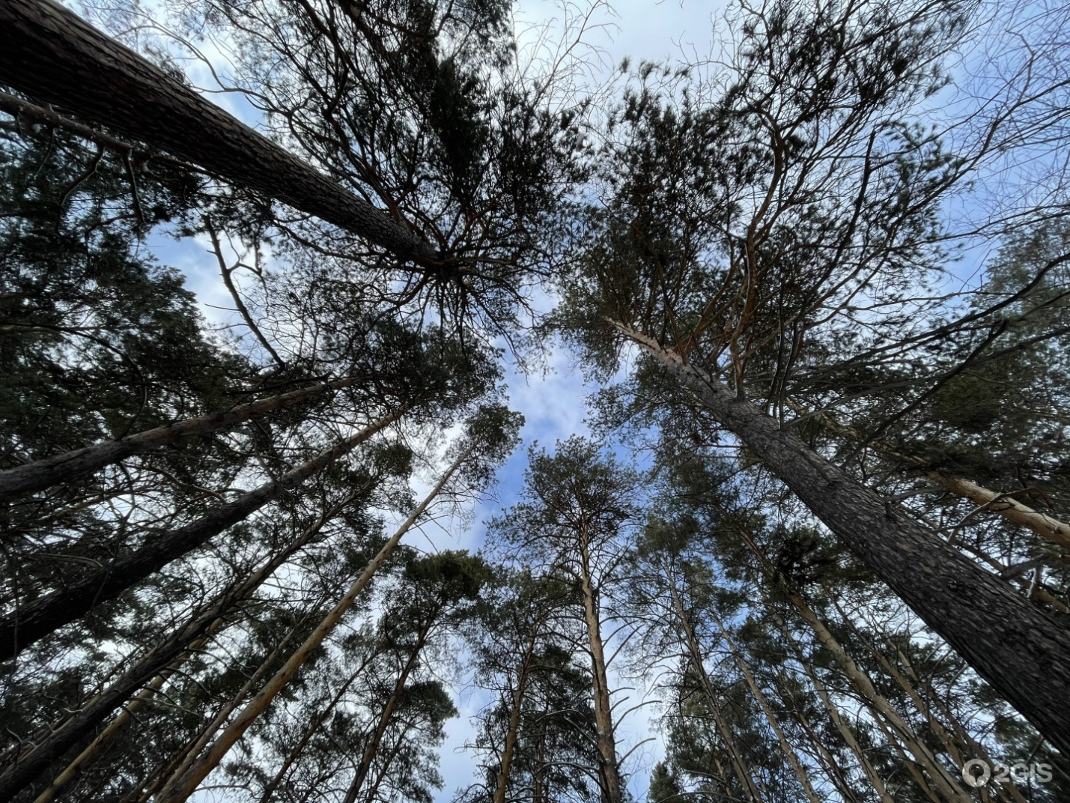



**Границы лесного парка «Заельцовский бор» внесены в реестр недвижимости**

В марте 2023 года лесной парк «Заельцовский бор», созданный в 2021 году, получил статус особо охраняемой природной территории регионального значения, и в конце марта его границы внесены в Единый государственный реестр недвижимости.

Площадь лесного парка – 5,6 тысяч гектаров, создан в целях сохранения лесных массивов, как части природно-экологического каркаса Новосибирской агломерации, создания благоприятных условий для туризма и отдыха.

Территория лесного парка разделена на три функциональные зоны, для каждой из них предусмотрен свой режим охраны. При этом парк создан без изъятия земельных участков у пользователей, владельцев и собственников.

Всего в Новосибирской области расположено 86 особо охраняемых природных территорий, в ЕГРН содержатся 96,5 % их границ.

***материал подготовлен Управлением Росреестра***

***по Новосибирской области***

**Об Управлении Росреестра по Новосибирской области**

Управление Федеральной службы государственной регистрации, кадастра и картографии по Новосибирской области (Управление Росреестра по Новосибирской области) является территориальным органом федерального органа исполнительной власти, осуществляющим функции по государственной регистрации прав на недвижимое имущество и сделок с ним, государственному кадастровому учету недвижимого имущества, по оказанию государственных услуг в сфере осуществления государственной регистрации прав на недвижимое имущество и государственного кадастрового учета недвижимого имущества, землеустройства, государственного мониторинга земель, а также функции по государственной кадастровой оценке, федеральному государственному надзору в области геодезии и картографии, государственному земельному надзору, надзору за деятельностью саморегулируемых организаций оценщиков, контролю деятельности саморегулируемых организаций арбитражных управляющих. Руководителем Управления Росреестра по Новосибирской области является Светлана Евгеньевна Рягузова.

**Контакты для СМИ:**

Управление Росреестра по Новосибирской области

630091, г.Новосибирск, ул.Державина, д. 28

Электронная почта:

[oko@54upr.rosreestr.ru](mailto:oko@54upr.rosreestr.ru)

Сайт: [Росреестр](https://rosreestr.gov.ru/)

Соцсети:

[ВКонтакте](https://vk.com/rosreestr_nsk)

[Одноклассники](https://ok.ru/group/70000000987860)

[Яндекс.Дзен](https://dzen.ru/rosreestr_nsk)

[Телеграм](https://t.me/rosreestr_nsk)

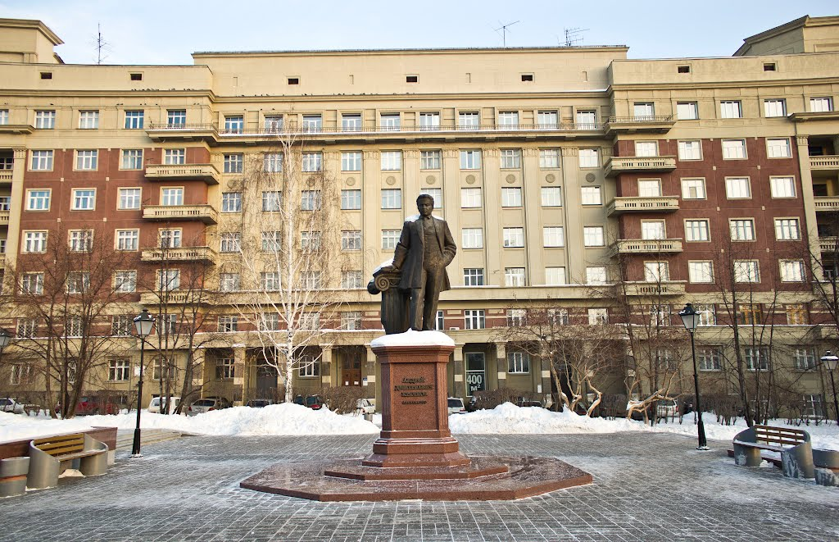



**18 апреля Международный день памятников и исторических мест**

18 апреля отмечается Международный день памятников и исторических мест. Праздник учрежден в 1982 году Международным советом по вопросам охраны памятников и достопримечательных мест, и в 1983 году одобрен генеральной ассамблеей ЮНЕСКО.

В центре Сибирского федерального округа городе Новосибирске и в районах области находится значительное число памятников и достопримечательных мест: историко-революционных, архитектурных, археологических, представляющих историко-культурную и архитектурно-художественную ценность. Несмотря на молодой возраст – в этом году Новосибирску исполняется 130 лет, многие из них являются объектами культурного наследия.

По данным Государственной инспекции по охране объектов культурного наследия Новосибирской области, всего на территории региона находится более 1,5 тыс. объектов культурного наследия, 90% таких объектов содержатся в Едином государственном реестре недвижимости.

Самыми узнаваемыми объектами в городе Новосибирске являются памятники архитектуры: Новосибирский театр оперы и балета, 100-квартирный жилой дом, здание Госбанка, здание управления Западно-Сибирской железной дороги, здание городского торгового корпуса, где 14 декабря 1917 г. была провозглашена Советская власть» (сегодня - Краеведческий музей).

В регионе есть достопримечательные места, известные в России: Сузунский медеплавильный завод и монетный двор, Кудряшовский бор, новосибирский Академгородок, Умревинский острог, место древнего поселения сибирских татар (Колыванский район, с. Юрт-Ора).

Собственники объектов культурного наследия или помещений в них обязаны сохранять такой объект, обеспечивать доступ к культурным ценностям, в том числе для проведения научных, культурно-просветительских, образовательных, экскурсионных мероприятий.

Кроме этого правообладатель не сможет сделать перепланировку в квартире без соответствующего разрешения. Приобретенную недвижимость нельзя использовать в качестве складских помещений, под производственные объекты и лаборатории, а также размещать наружную рекламу и изменять фасад, нарушая единый облик объекта культурного наследия.

Узнать является ли недвижимость объектом культурного наследия можно несколькими способами:

- заказать выписку из Единого государственного реестра недвижимости об объекте недвижимости на сайте Росреестра rosreestr.gov.ru, или через Единый портал государственных и муниципальных услуг (функций);

- на сайте Министерства культуры Российской Федерации.

***материал подготовлен Управлением Росреестра***

***по Новосибирской области***

**Об Управлении Росреестра по Новосибирской области**

Управление Федеральной службы государственной регистрации, кадастра и картографии по Новосибирской области (Управление Росреестра по Новосибирской области) является территориальным органом федерального органа исполнительной власти, осуществляющим функции по государственной регистрации прав на недвижимое имущество и сделок с ним, государственному кадастровому учету недвижимого имущества, по оказанию государственных услуг в сфере осуществления государственной регистрации прав на недвижимое имущество и государственного кадастрового учета недвижимого имущества, землеустройства, государственного мониторинга земель, а также функции по государственной кадастровой оценке, федеральному государственному надзору в области геодезии и картографии, государственному земельному надзору, надзору за деятельностью саморегулируемых организаций оценщиков, контролю деятельности саморегулируемых организаций арбитражных управляющих. Руководителем Управления Росреестра по Новосибирской области является Светлана Евгеньевна Рягузова.

**Контакты для СМИ:**

Управление Росреестра по Новосибирской области

630091, г.Новосибирск, ул.Державина, д. 28

Электронная почта:

[oko@54upr.rosreestr.ru](mailto:oko@54upr.rosreestr.ru)

Сайт: [Росреестр](https://rosreestr.gov.ru/)

Соцсети:

[ВКонтакте](https://vk.com/rosreestr_nsk)

[Одноклассники](https://ok.ru/group/70000000987860)

[Яндекс.Дзен](https://dzen.ru/rosreestr_nsk)

[Телеграм](https://t.me/rosreestr_nsk)





**Что важно знать при совершении сделки купли-продажи жилья**

Самым популярным основанием для приобретения жилья новосибирцами остается договор купли-продажи: на их долю приходится 34% всех сделок с жильем.

Все самые дорогие сделки купли-продажи с жильем в 2023 году произошли в Заельцовском районе Новосибирск: дом площадью более 600 кв. метров продан за 100 миллионов рублей, квартира площадью 152 кв. метров – за 33 миллиона рублей.

Средняя цена квадратного метра жилья в Новосибирской области (здесь включены объекты, расположенные как в городе Новосибирске, так и в городах и районах области) по договору купли – продажи увеличилась в сравнении с прошлым годом на 17% и составили 74 тыс. рублей. Резкий скачок был отмечен в феврале, когда средняя цена сделки поднялась до 86 тыс. рублей.

На что необходимо обратить внимание при покупке жилья - в инфографике Управления Росреестра по Новосибирской области.

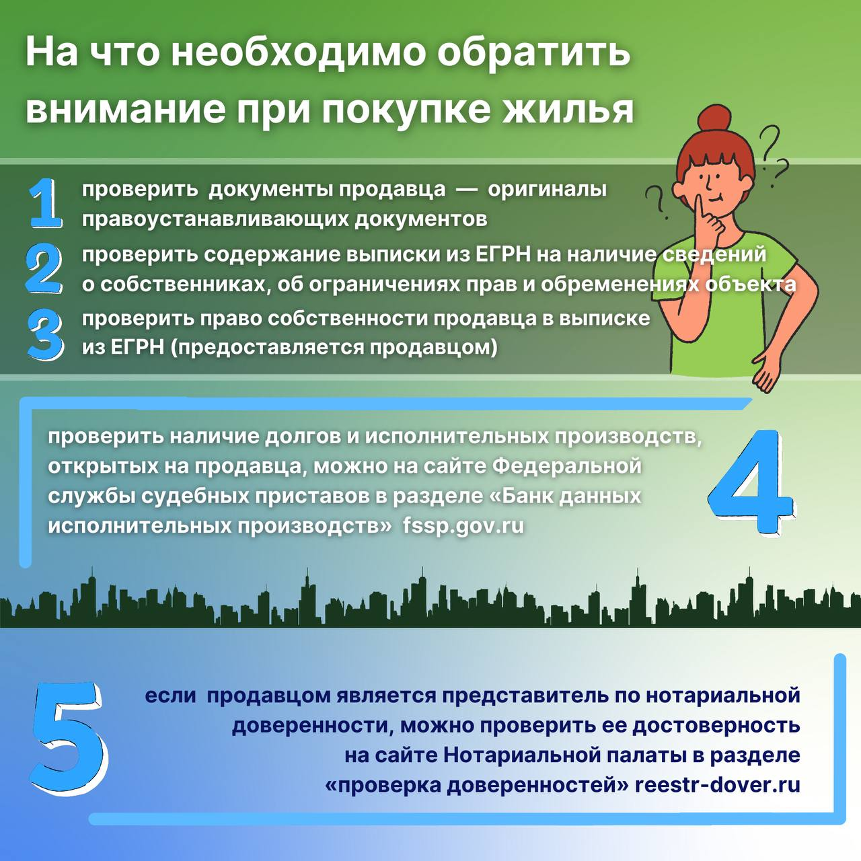

***материал подготовлен Управлением Росреестра***

***по Новосибирской области***

**Об Управлении Росреестра по Новосибирской области**

Управление Федеральной службы государственной регистрации, кадастра и картографии по Новосибирской области (Управление Росреестра по Новосибирской области) является территориальным органом федерального органа исполнительной власти, осуществляющим функции по государственной регистрации прав на недвижимое имущество и сделок с ним, государственному кадастровому учету недвижимого имущества, по оказанию государственных услуг в сфере осуществления государственной регистрации прав на недвижимое имущество и государственного кадастрового учета недвижимого имущества, землеустройства, государственного мониторинга земель, а также функции по государственной кадастровой оценке, федеральному государственному надзору в области геодезии и картографии, государственному земельному надзору, надзору за деятельностью саморегулируемых организаций оценщиков, контролю деятельности саморегулируемых организаций арбитражных управляющих. Руководителем Управления Росреестра по Новосибирской области является Светлана Евгеньевна Рягузова.

**Контакты для СМИ:**

Управление Росреестра по Новосибирской области

630091, г.Новосибирск, ул.Державина, д. 28

Электронная почта:

[oko@54upr.rosreestr.ru](mailto:oko@54upr.rosreestr.ru)

Сайт: [Росреестр](https://rosreestr.gov.ru/)

Соцсети: [ВКонтакте](https://vk.com/rosreestr_nsk), [Одноклассники](https://ok.ru/group/70000000987860), [Яндекс.Дзен](https://dzen.ru/rosreestr_nsk), [Телеграм](https://t.me/rosreestr_nsk)





**Споров между соседями дачных участков можно избежать**

Споры между соседями о границах земельного участка являются, как правило, длительными. Соглашение сторон по определению местоположения границ земельного участка - наиболее разумный способ их разрешения. Когда прийти к соглашению соседям не удается, спор решается в суде.

Границы являются главным индивидуализирующим признаком земельного участка и определяются при выполнении кадастровых работ по межеванию.

Для определения или уточнения местоположения границ земельного участка без суда нужно обратиться к кадастровому инженеру для подготовки межевого плана и составления акта согласования местоположения границ соседями.

Акт оформляется на обороте листа графической части межевого плана. Местоположение границ земельного участка считается согласованным, если в акте стоят личные подписи всех заинтересованных лиц или их представителей.

Если соседи – правообладатели смежных земельных участков извещены о проведении согласования местоположения границ земельного участка и не выразили свое согласие или не представили мотивированный отказ от согласования границ, то граница считается согласованной с данным лицом, о чем в акт вносится запись. При этом к межевому плану также должны быть приложены документы, подтверждающие извещение владельца смежного участка о проведении согласования.

Отсутствие согласования или нарушение порядка его проведения может привести к отказу в осуществлении кадастрового учета земельного участка.

Если соседи не договорились о границах, спор будет решаться в суде.

При подготовке искового заявления об установлении местоположения границ земельного участка следует обратить особое внимание суда на границы, существующие на местности 15 лет и более, на основании которых определялось местоположение участка (как вашего, так и смежного).

Иск предъявляется по месту нахождения земельного участка.

Вступившее в законную силу решение суда будет являться основанием для осуществления государственного кадастрового учета.

***Материал подготовлен Управлением Росреестра***

***по Новосибирской области***

**Об Управлении Росреестра по Новосибирской области**

Управление Федеральной службы государственной регистрации, кадастра и картографии по Новосибирской области (Управление Росреестра по Новосибирской области) является территориальным органом федерального органа исполнительной власти, осуществляющим функции по государственной регистрации прав на недвижимое имущество и сделок с ним, государственному кадастровому учету недвижимого имущества, по оказанию государственных услуг в сфере осуществления государственной регистрации прав на недвижимое имущество и государственного кадастрового учета недвижимого имущества, землеустройства, государственного мониторинга земель, а также функции по государственной кадастровой оценке, федеральному государственному надзору в области геодезии и картографии, государственному земельному надзору, надзору за деятельностью саморегулируемых организаций оценщиков, контролю деятельности саморегулируемых организаций арбитражных управляющих. Руководителем Управления Росреестра по Новосибирской области является Светлана Евгеньевна Рягузова.

**Контакты для СМИ:**

Управление Росреестра по Новосибирской области

630091, г.Новосибирск, ул.Державина, д. 28

Электронная почта:

[oko@54upr.rosreestr.ru](mailto:oko@54upr.rosreestr.ru)

Сайт: [Росреестр](https://rosreestr.gov.ru/)

Соцсети:

[ВКонтакте](https://vk.com/rosreestr_nsk)

[Одноклассники](https://ok.ru/group/70000000987860)

[Яндекс.Дзен](https://dzen.ru/rosreestr_nsk)

[Телеграм](https://t.me/rosreestr_nsk)



**Специалисты регионального Роскадастра рассказали о получении документов из архива**

19 апреля специалисты филиала публично-правовой компании «[Роскадастр](https://kadastr.ru)» по Новосибирской области провели для граждан телефонное консультирование по вопросам получения невостребованных документов и материалов государственного фонда данных, полученных в результате проведения землеустройства (ГФДЗ).

Готовые к выдаче документы по результатам осуществления учетно-регистрационных процедур могут находиться в офисах [МФЦ](https://www.mfc-nso.ru) 45 календарных дней. Если в течение этого периода заявители их не забрали, документы передаются на бессрочное хранение в архив филиала ППК «Роскадастр».

В первом квартале 2023 года новосибирцы вернули более пяти тысяч невостребованных документов.

Получить документы из архива можно по предварительной записи по телефону 8 (383) 349-95-79 (с 8:00 до 12:00). Забрать документы нужно в назначенное время по адресу г. Новосибирск, ул. Дачная, 60.

При отсутствии возможности личного посещения офиса филиала ППК «Роскадастр» жители региона могут воспользоваться [курьерской доставкой](https://kadastr.ru/services/nevostrebovannye-dokumenty/). Получить необходимую информацию о порядке оказания услуги можно по телефону 8 (383) 349-95-69, доб. 3, 4, а также по электронной почте [vpd@54.kadastr.ru](mailto:vpd@54.kadastr.ru).

Чтобы забрать невостребованные документы, заявителю необходимо предъявить документ, удостоверяющий личность, в случае обращения представителя – нотариально удостоверенную доверенность.

Также в архиве филиала ППК «Роскадастр» на хранении находятся материалы государственного фонда данных, полученных в результате проведения землеустройства (ГФДЗ). Обращаясь за получением документов ГФДЗ, граждане могут получить землеустроительную документацию, включающую в себя материалы почвенных, геоботанических и других обследований и изысканий, оценки качества земель, инвентаризации земель, проекты территориального землеустройства, материалы межевания, землеустроительные дела и другие сведения.

С января по март 2023 года жители региона подали порядка тысячи запросов на получение документов ГФДЗ.

Подать запрос на получение документов можно лично по адресу г. Новосибирск, ул. Дачная, 60, каб. 114; почтовым отправлением 630087, г. Новосибирск, ул. Немировича-Данченко, д.167, каб. 703 и на портале [Госуслуг](https://www.gosuslugi.ru/). Срок оказания услуги – до трех рабочих дней. Все материалы ГФДЗ и их копии предоставляются бесплатно.

Задать вопросы о получении материалов ГФДЗ можно по телефону 8 (383) 349-97-89 (с 8:00 до 12:00), а также по электронной почте [gfdz@54.kadastr.ru](mailto:gfdz@54.kadastr.ru).

*статья подготовлена филиалом ППК «Роскадастр»*

*по Новосибирской области*

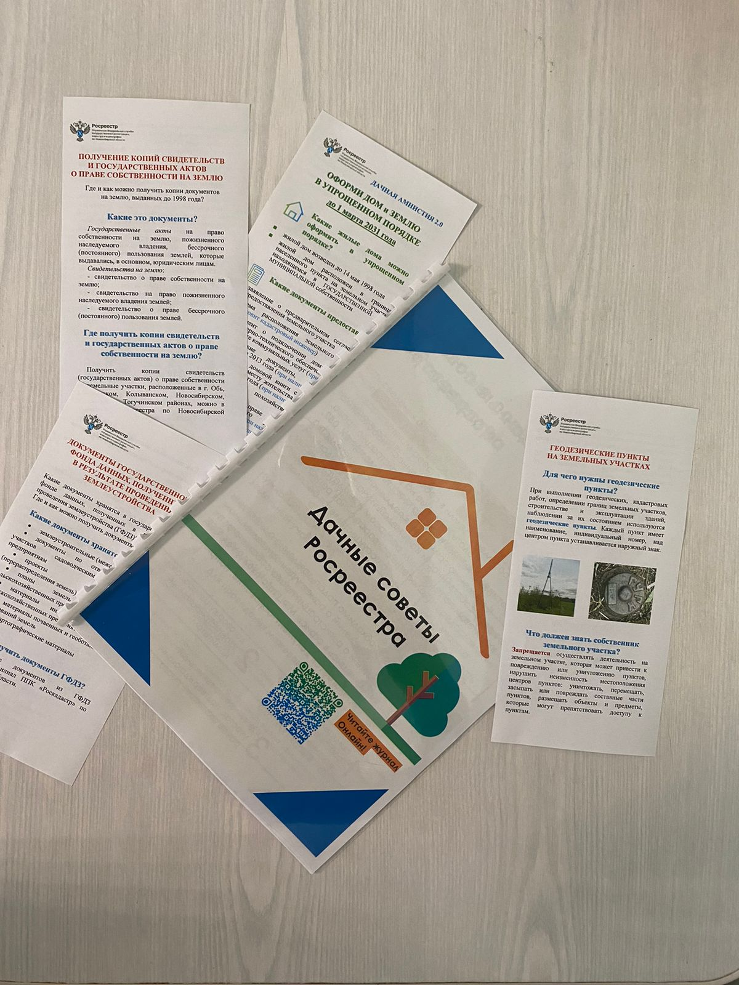



**Дачные советы по оформлению земли и недвижимости разработал новосибирский Росреестр**

В преддверии дачного сезона Управление Росреестра по Новосибирской области опубликовало электронный журнал для дачников «Дачные советы Росреестра».

Здесь можно найти ответы на следующие вопросы:

- как зарегистрировать право на садовый участок, если уже есть свидетельство о собственности и если ранее ничего не оформлялось?

- что такое межевание участка и зачем его делать?

- как решить спор о границах с соседями в садовом обществе и куда обращаться в таких ситуациях?

- что важно знать об охранных зонах, установленных на земельных участках и почему их следует учитывать при строительстве?

- как зарегистрировать садовый дом, перевести его вжилой, какие хозпостройки следует оформить?

- что необходимо для продажи дачи?

- как защитить дачу от пожара?

- какая деятельность на садовом участке является незаконной?

Электронный журнал смотрите по [ссылке.](https://vk.com/doc-118967869_658282705?hash=7H67ZERAfznzoHxBfqFc5O23FeiUYONT1z503LQgfE0&dl=KVvhdvJLMG1xzwjBmxPXr3CJdB3YbqNiHaTP058joVg)

[*https://vk.com/doc-118967869_658282705?hash=7H67ZERAfznzoHxBfqFc5O23FeiUYONT1z503LQgfE0&dl=KVvhdvJLMG1xzwjBmxPXr3CJdB3YbqNiHaTP058joVg*](https://vk.com/doc-118967869_658282705?hash=7H67ZERAfznzoHxBfqFc5O23FeiUYONT1z503LQgfE0&dl=KVvhdvJLMG1xzwjBmxPXr3CJdB3YbqNiHaTP058joVg)

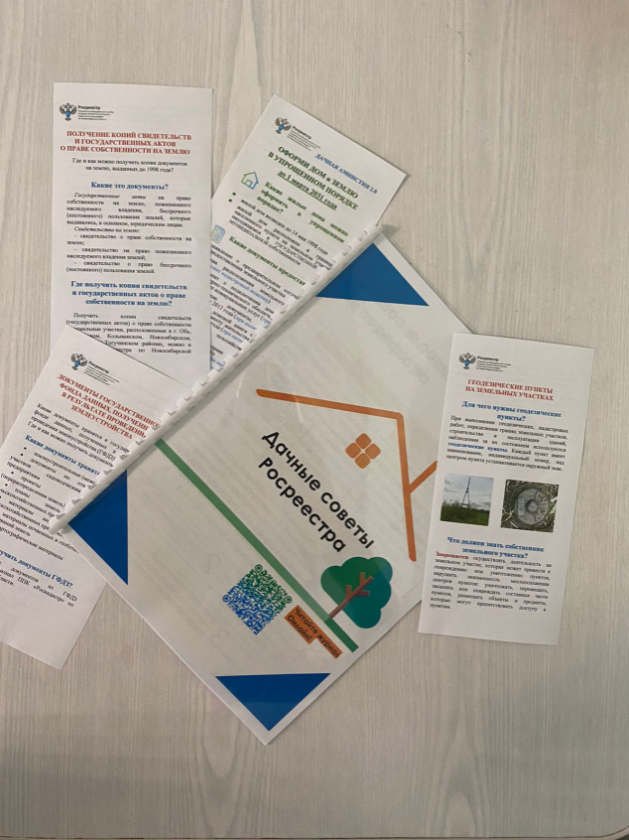

***материал подготовлен Управлением Росреестра***

***по Новосибирской области***

**Об Управлении Росреестра по Новосибирской области**

Управление Федеральной службы государственной регистрации, кадастра и картографии по Новосибирской области (Управление Росреестра по Новосибирской области) является территориальным органом федерального органа исполнительной власти, осуществляющим функции по государственной регистрации прав на недвижимое имущество и сделок с ним, государственному кадастровому учету недвижимого имущества, по оказанию государственных услуг в сфере осуществления государственной регистрации прав на недвижимое имущество и государственного кадастрового учета недвижимого имущества, землеустройства, государственного мониторинга земель, а также функции по государственной кадастровой оценке, федеральному государственному надзору в области геодезии и картографии, государственному земельному надзору, надзору за деятельностью саморегулируемых организаций оценщиков, контролю деятельности саморегулируемых организаций арбитражных управляющих. Руководителем Управления Росреестра по Новосибирской области является Светлана Евгеньевна Рягузова.

**Контакты для СМИ:**

Управление Росреестра по Новосибирской области

630091, г.Новосибирск, ул.Державина, д. 28

Электронная почта:

[oko@54upr.rosreestr.ru](mailto:oko@54upr.rosreestr.ru)

Сайт: [Росреестр](https://rosreestr.gov.ru/)

Соцсети:

[ВКонтакте](https://vk.com/rosreestr_nsk)

[Одноклассники](https://ok.ru/group/70000000987860)

[Яндекс.Дзен](https://dzen.ru/rosreestr_nsk)

[Телеграм](https://t.me/rosreestr_nsk)

Соучредители:

администрация Зубковского сельсовета

Совет депутатов Зубковского сельсовета

Адрес редакционного совета: 632944 НСО

Краснозерский район, с. Зубково, ул. Центральная,63

тел. 8-383-57-67-588

Председатель редакционного Совета: Синегубова Т.Ю.,

Тираж 5 экз.